Маленькие кладоискатели.
19 июля дети 1 младшей группы «Ромашка» и 2 младшей группы «Пчёлки» вместе с пиратами отправились в увлекательное путешествие по поиску затерянного клада.
Все двигались согласно подсказкам. Но в начале путешествия полюбовались прекрасной погодой, станцевали танец «Виноватая тучка»
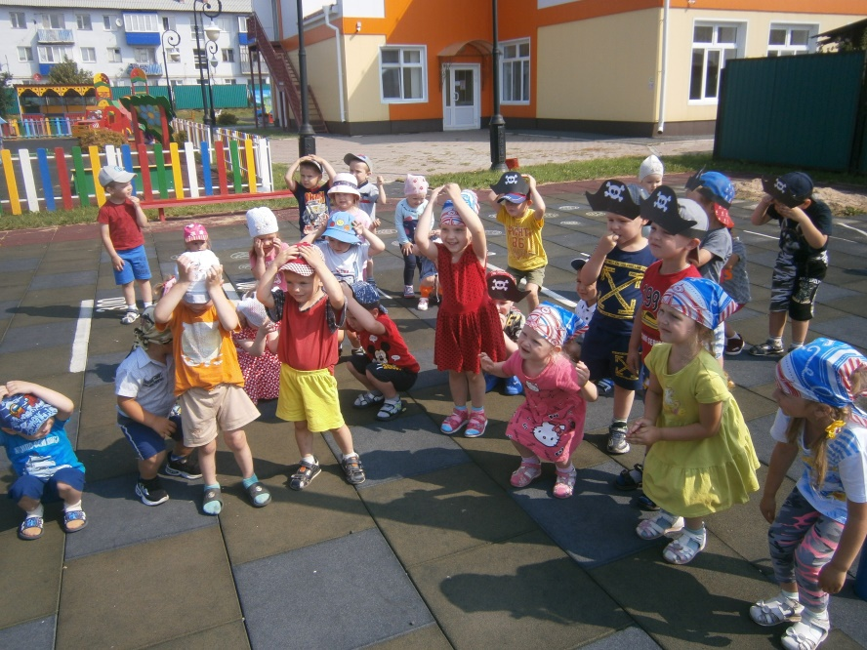
Научили пиратов здороваться в ходе игры «Здороволка»
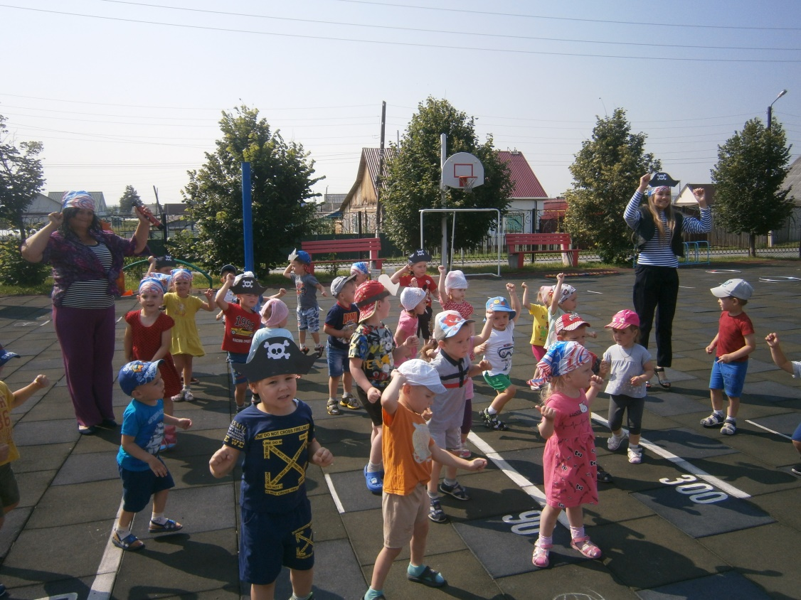

Учились быть кладоискателями
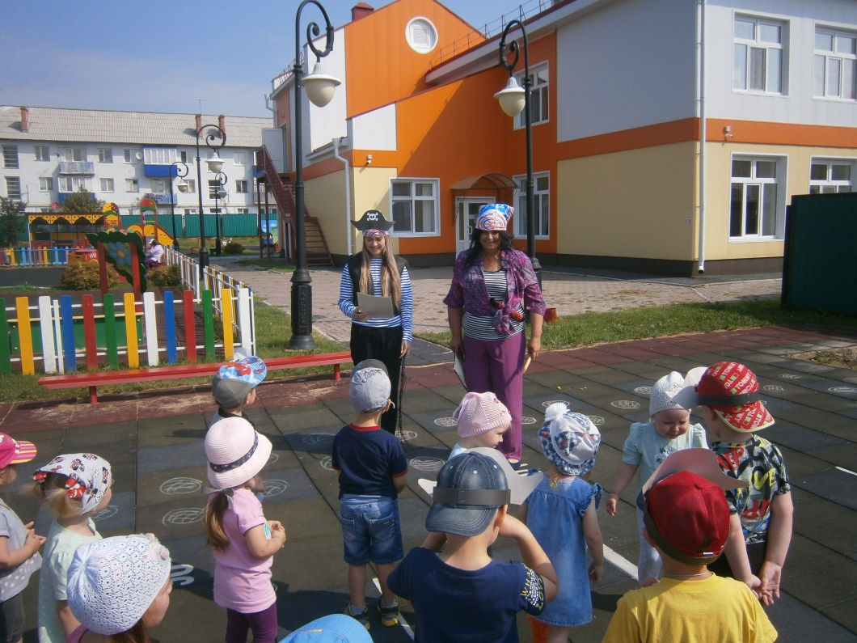
Сделали утреннюю гимнастику
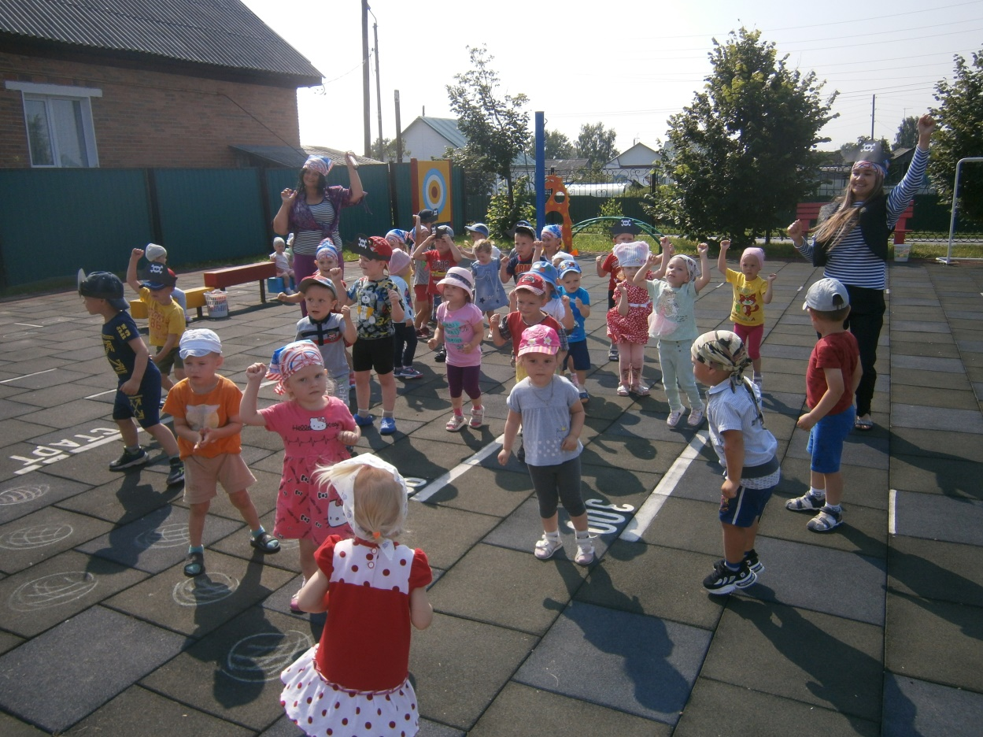

На паровозике «Таки-Таки отправились в путешествие»
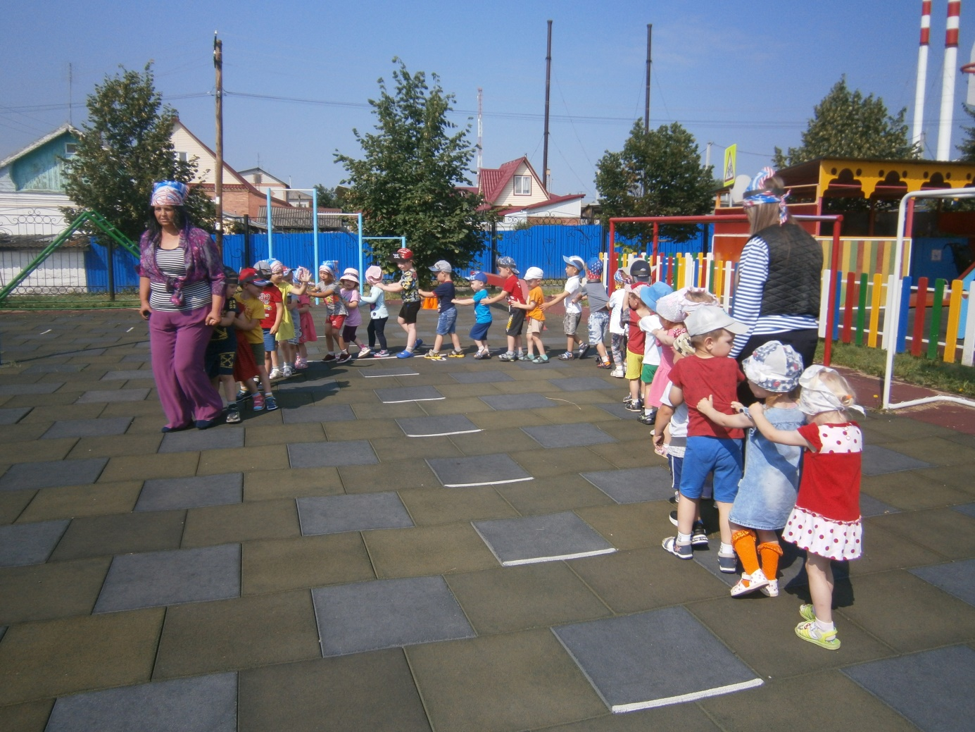
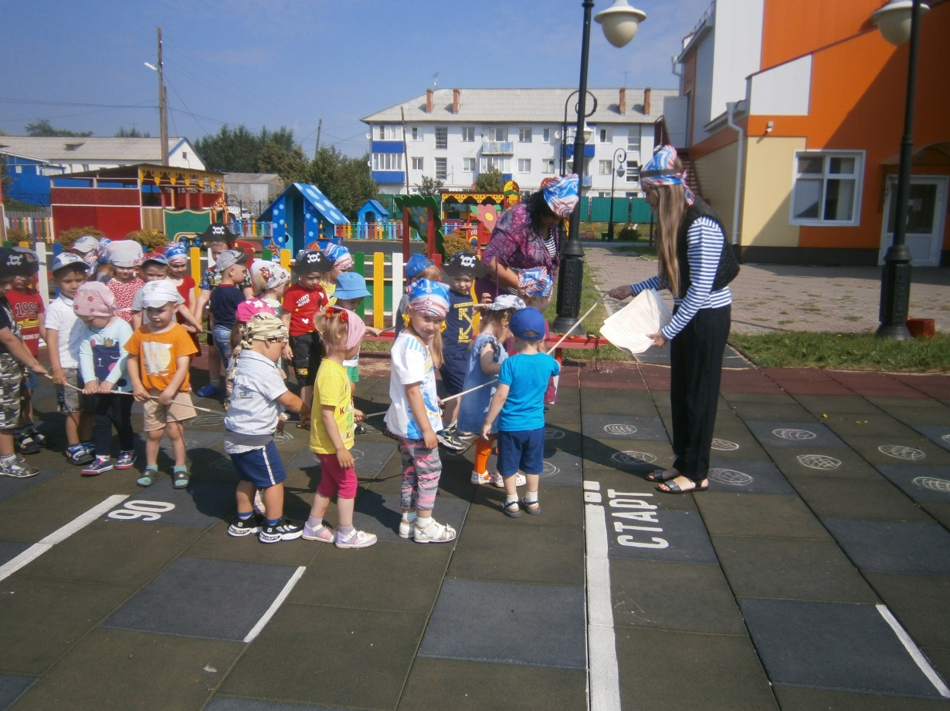
По следам сороконожки отправились дальше искать подсказки.
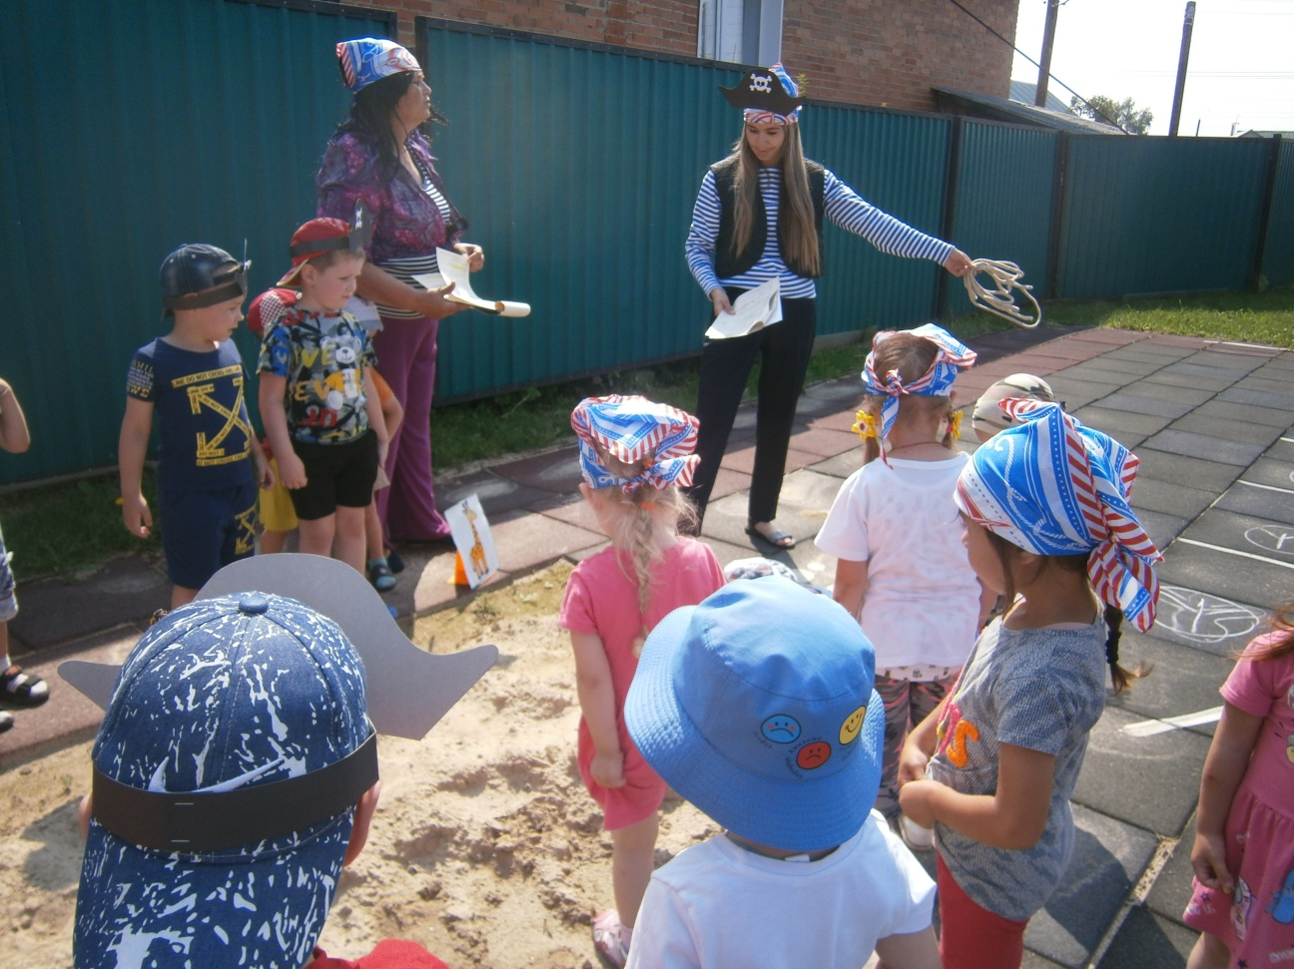
Найдя подсказку и отгадав загадку про жирафа, продолжили путешествие по болоту по следам цапли.
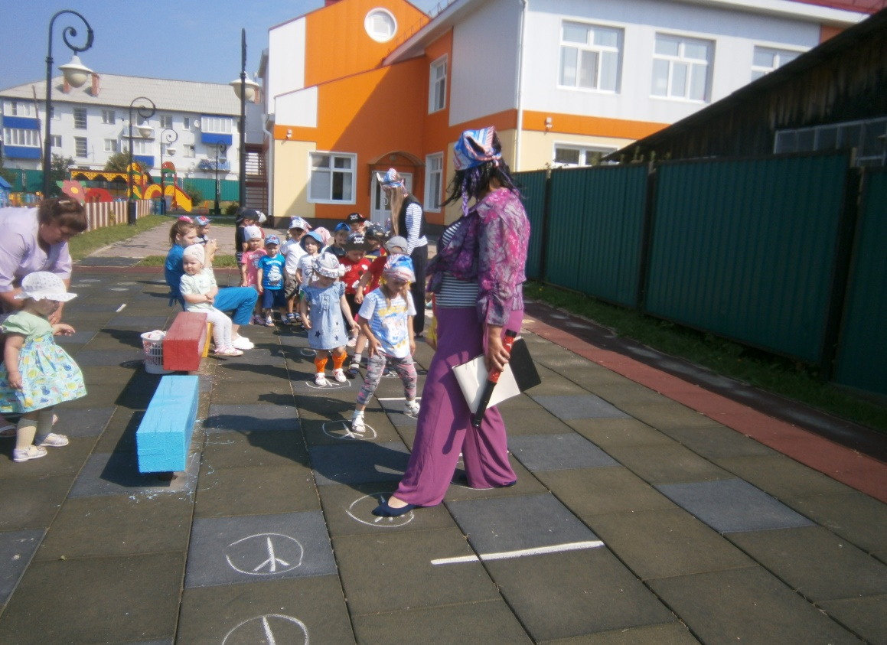

А вот и следующая подсказка. По волнам дворец плывёт, на себе людей везёт… Корабль.
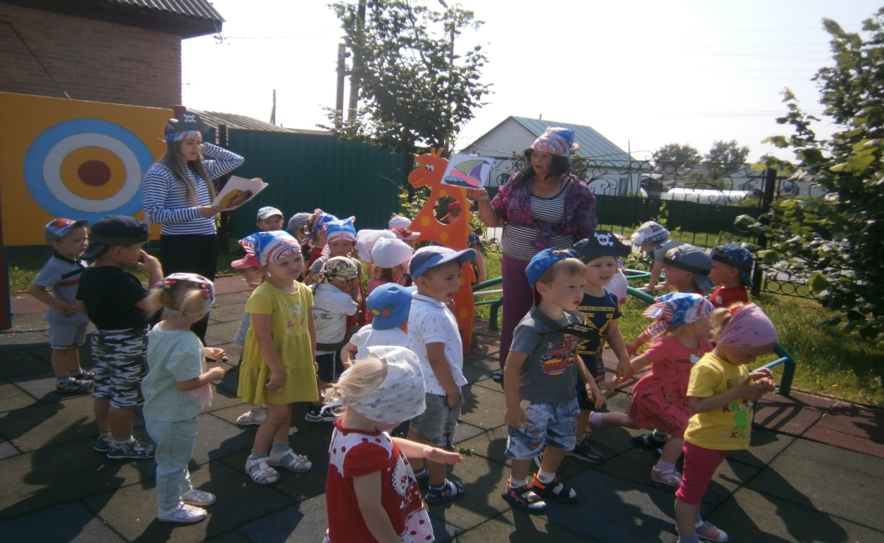
Поблагодарили жирафа, станцевав для его танец «У жирафа пятна…»
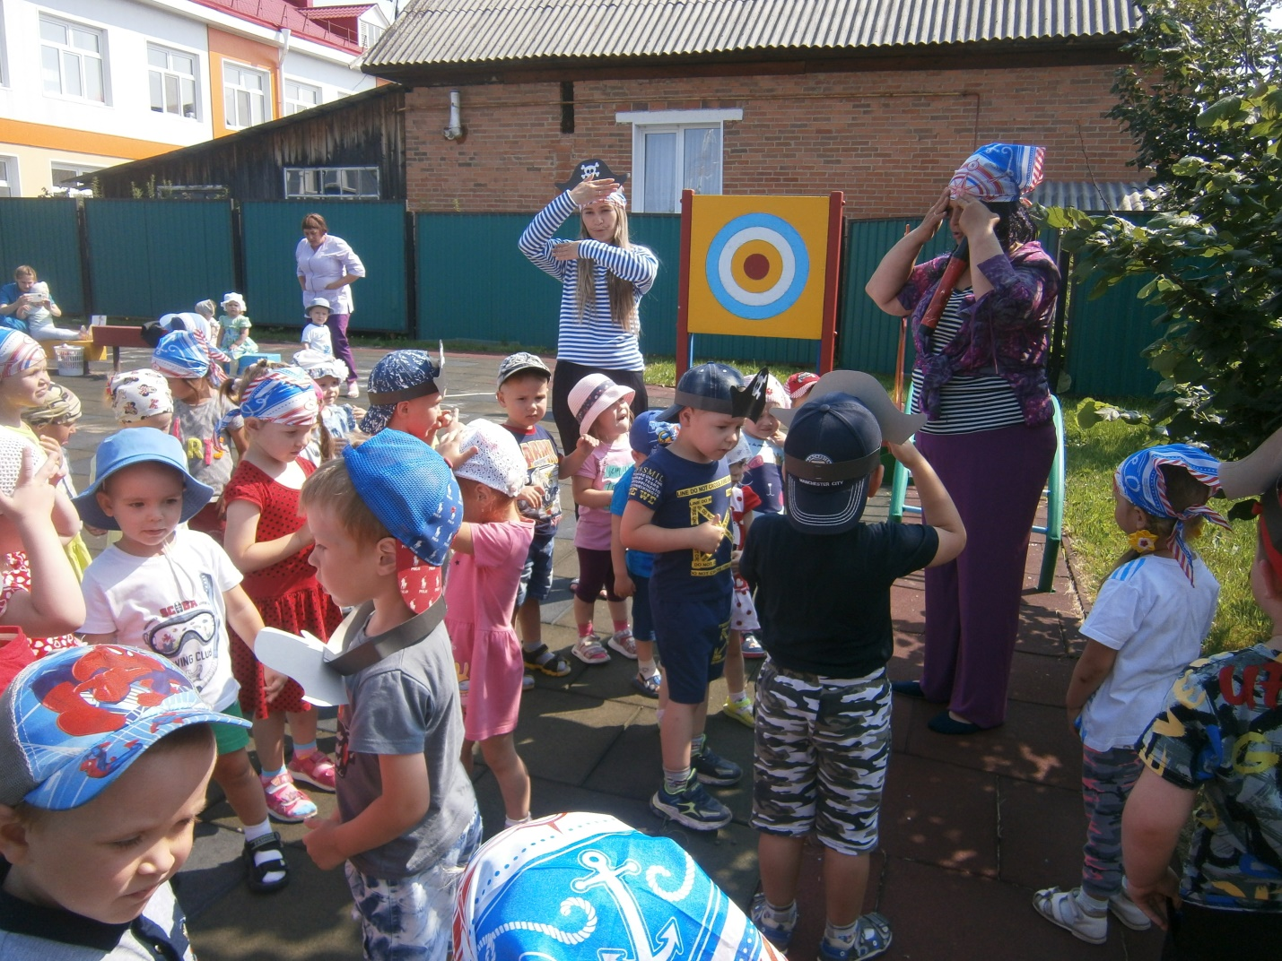

Собрали необходимые запасы еды овощей и фруктов
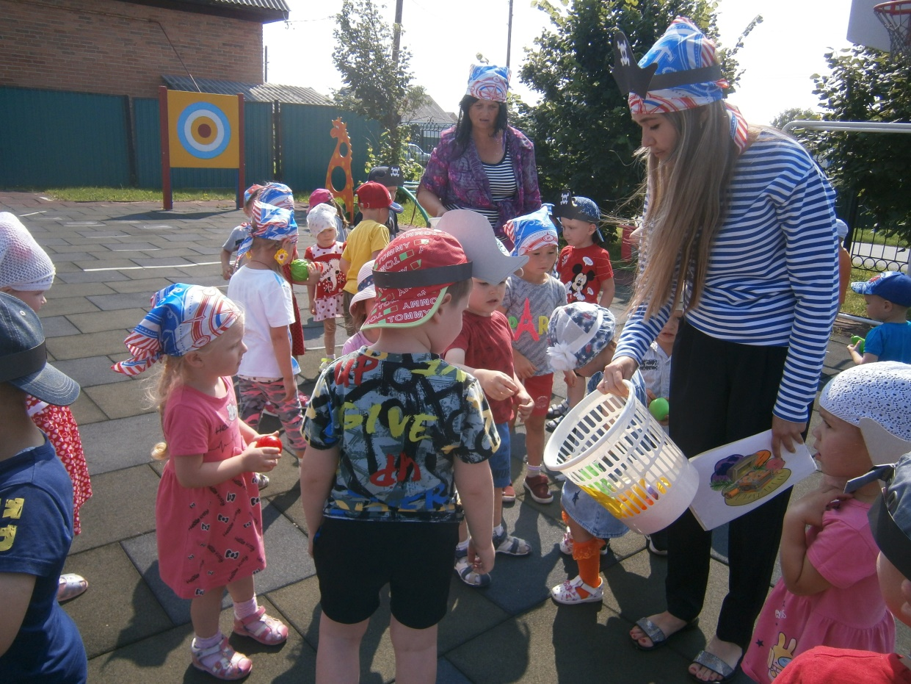
По ребристому мостику прошли и сели в корабли
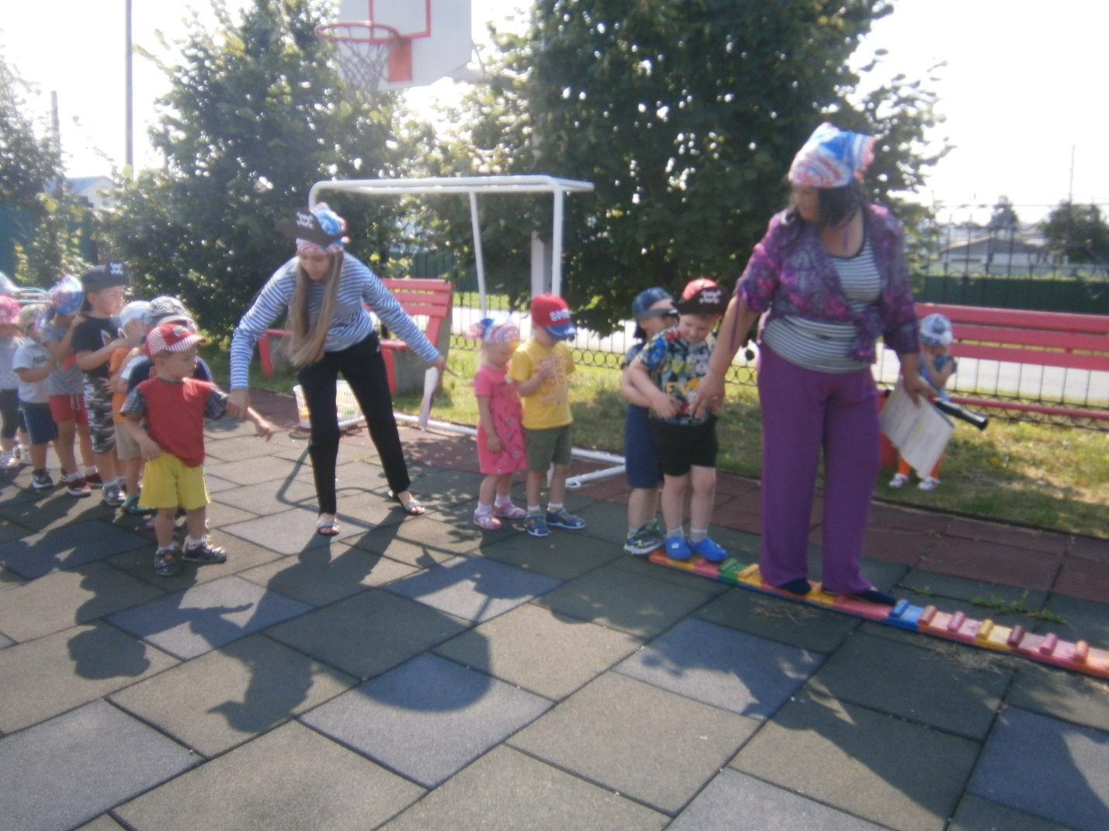
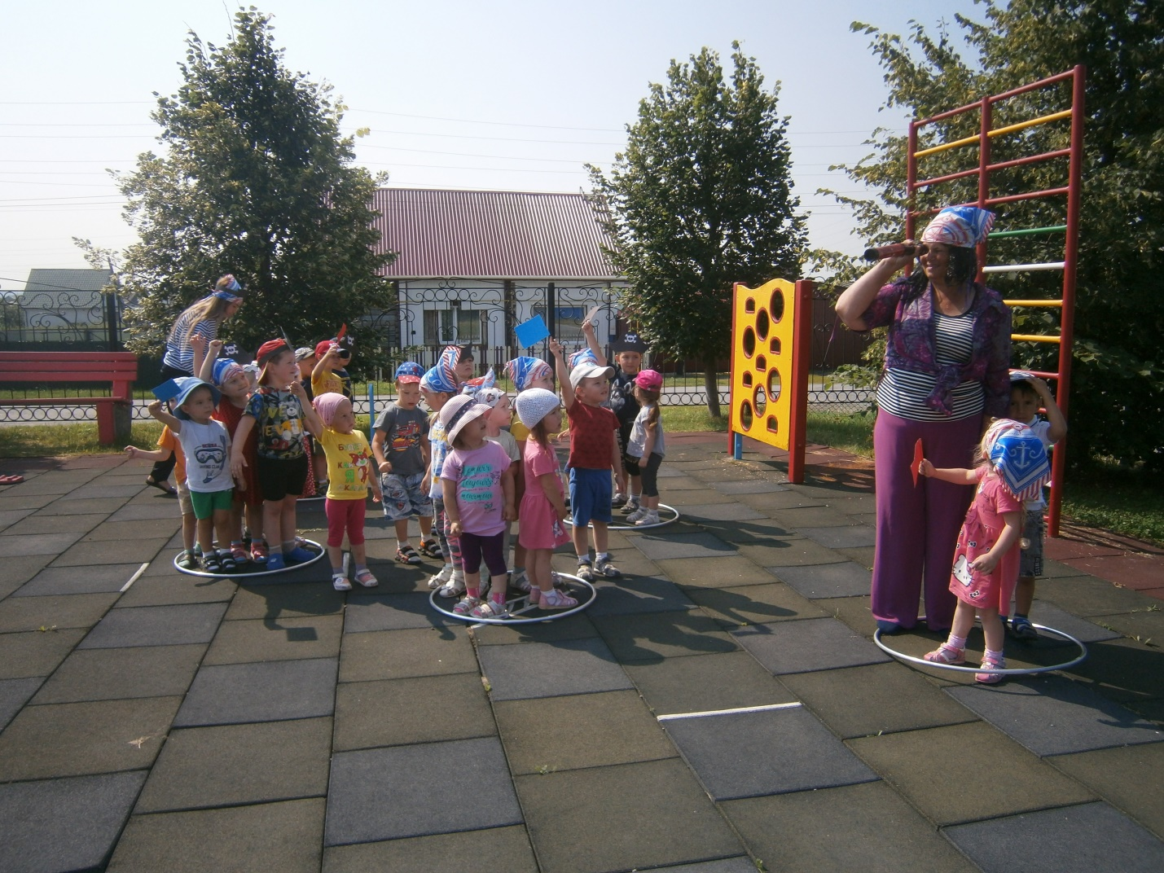
Высадились на цветочной полянке, где поиграли в игру «Музыкальные цветочки»
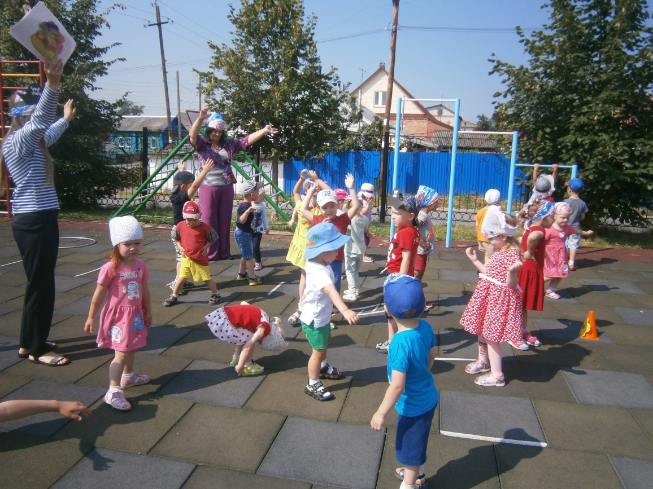
Нашли подсказку с картинкой дерево и под деревом обнаружили затерянный клад сундучок с мыльными пузырями
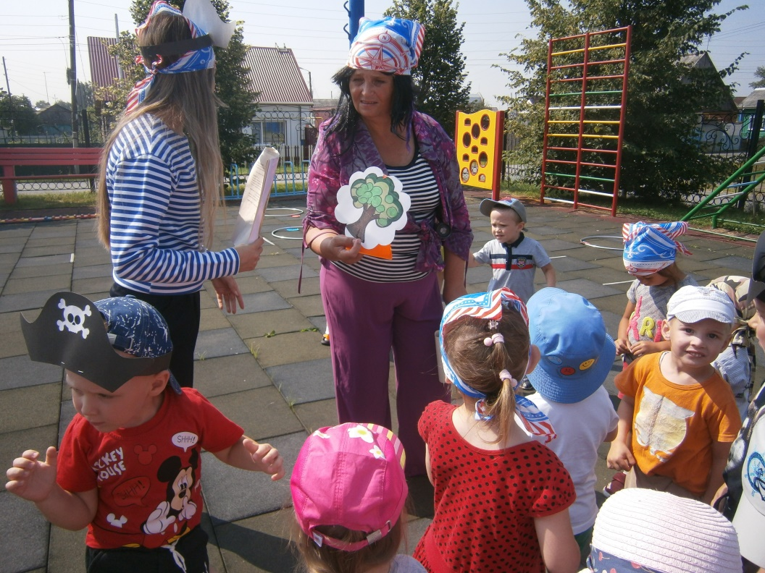
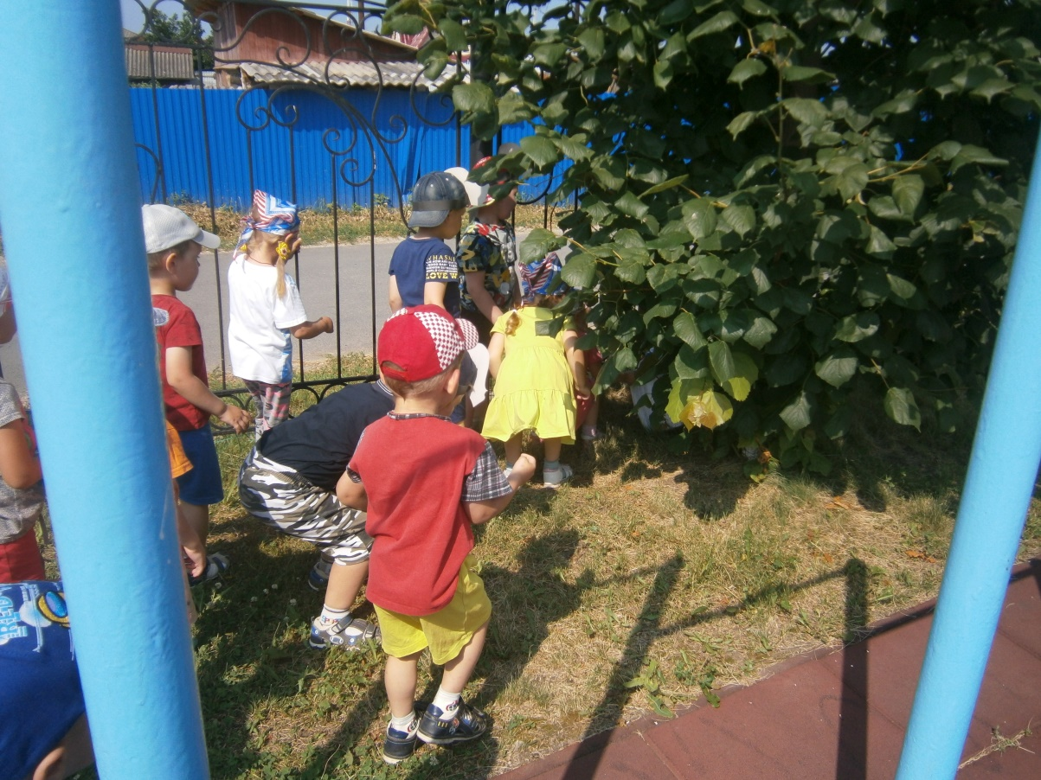
Весело играли с мыльными пузырями
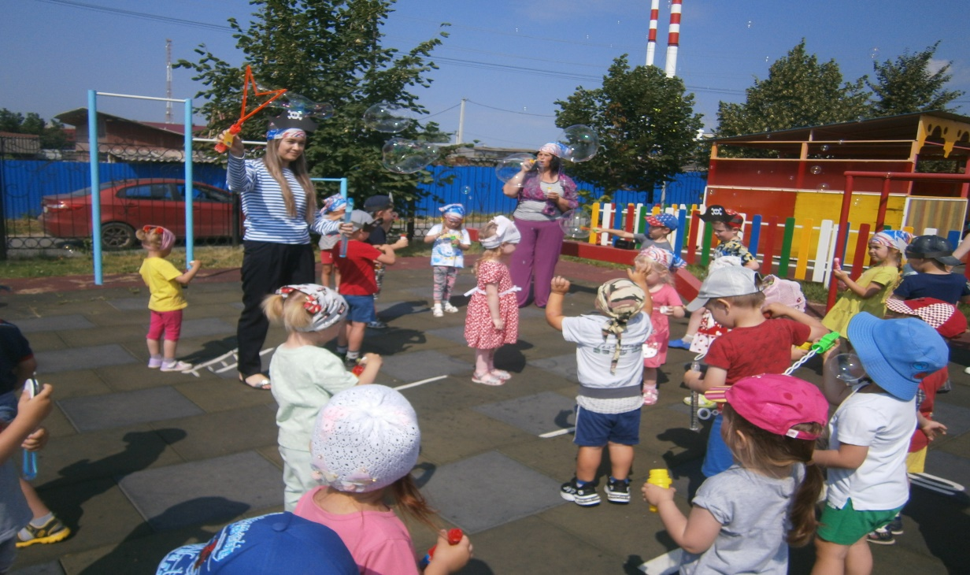
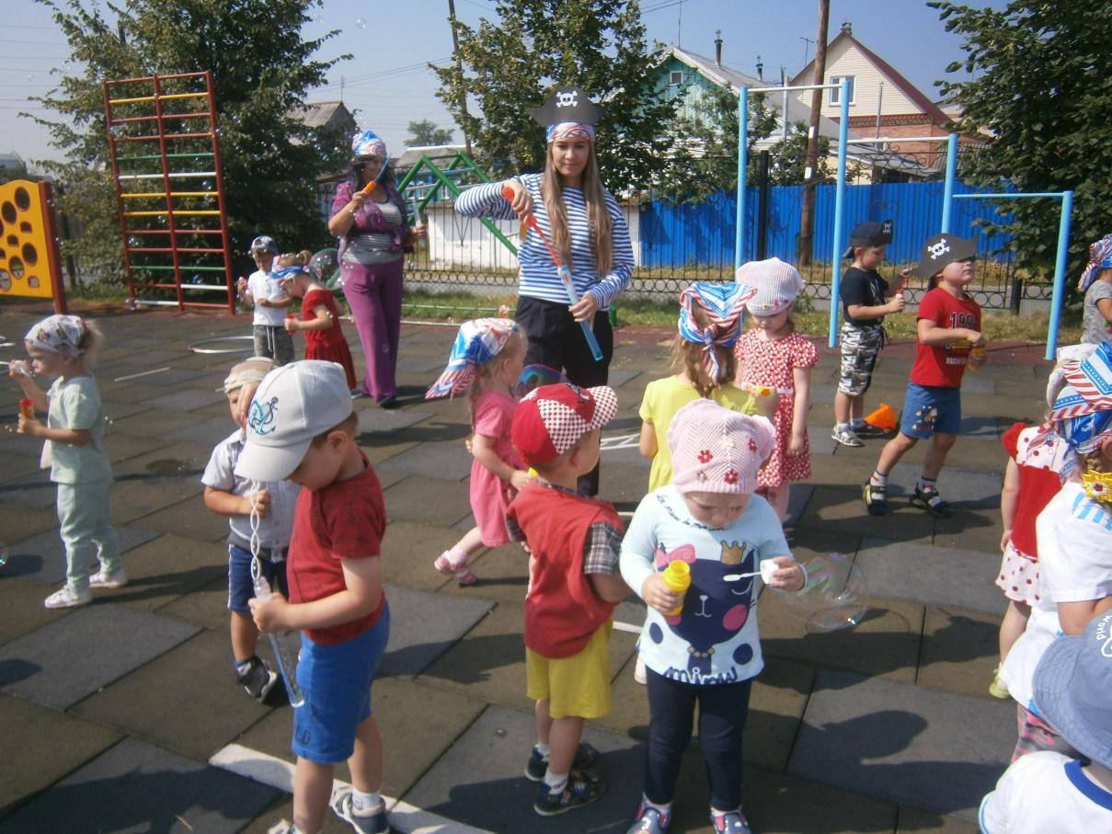

Информацию подготовила воспитатель
МАДОУ АР детский сад «Сибирячок» корпус №1
Болдырева Вера Фёдоровна

